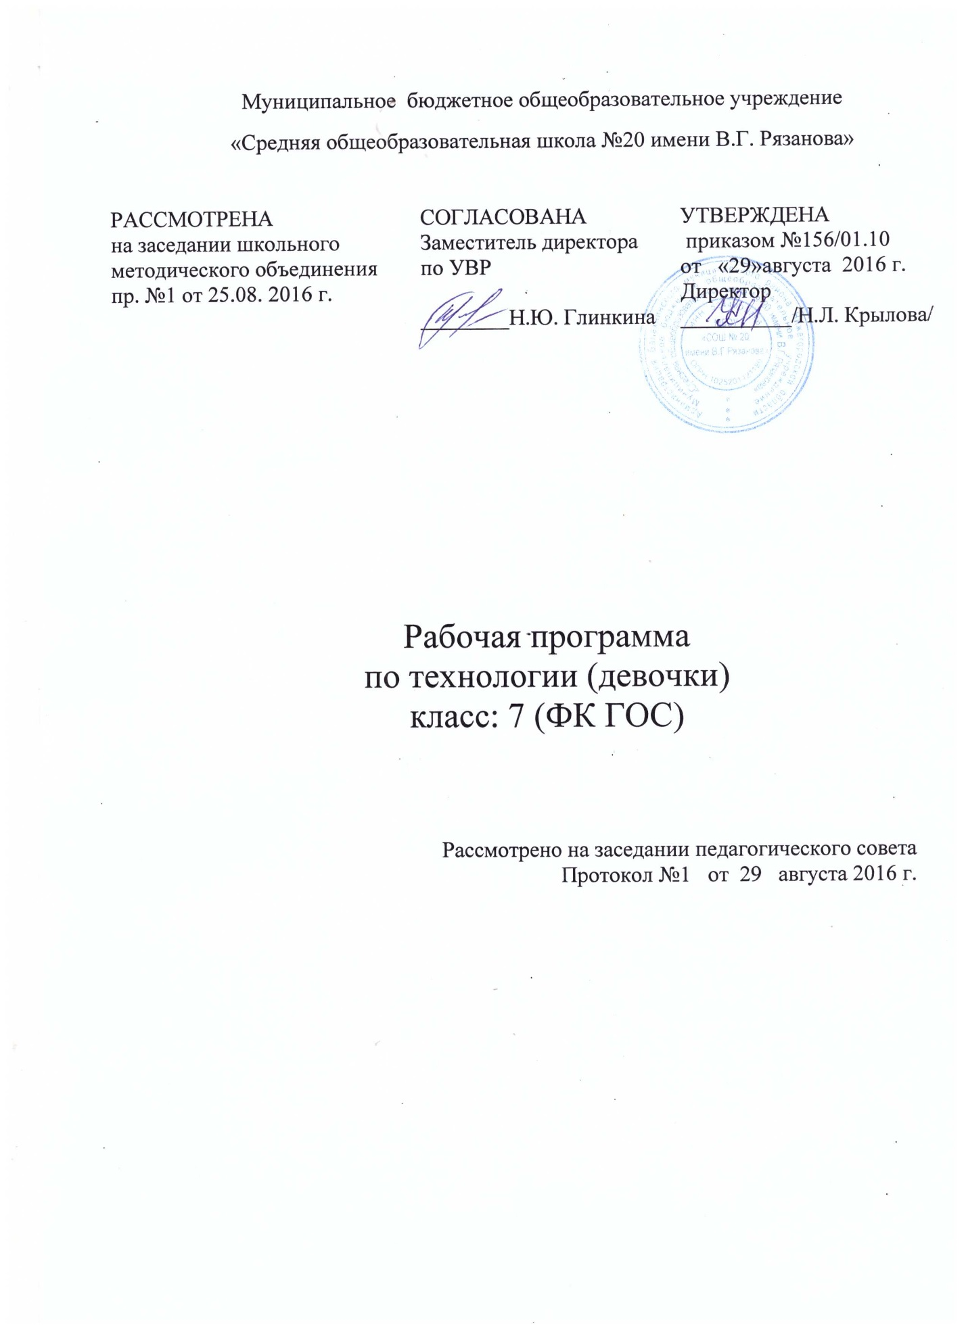

**Пояснительная записка**

Рабочая программа по технологии для 7 класса составлена с учетом стандартов основного общего образования по технологии, на основе примерной программы основного общего образования по направлению «Технология. Обслуживающий труд», и авторской программы основного общего образования по направлению «Технология. Обслуживающий труд» Хохловой М.В., Синица Н.В., Симоненко В.Д. – М.: Вентана-Граф, 2006 и рассчитана на 68 часов по 2 часа в неделю.

Обучение школьников технологии строится на основе освоения конкретных процессов преобразования и использования материалов, энергии, информации, объектов природной и социальной среды.

Базовыми для программы являются разделы « Создание изделий из текстильных и поделочных материалов» и «Кулинария». Программа также включает разделы «Технология ведения дома», «Проектирование и изготовление изделий». Часы раздела «Проектирование и изготовление изделий» (творческий проект) распределяются по другим разделам программы.

|  |  |  |
| --- | --- | --- |
| Раздел программы | Количество часов | Из них раздел «Проектирование и изготовление изделий» |
| Создание изделий из текстильных и поделочных материалов | 37 | 10 |
| Кулинария | 14 | 2 |
| Технологии ведения дома | 11 | 2 |
| Декоративно-прикладное творчество | 6 |  |

**Учебно-методический комплекс, используемый при подготовке программы 7 класса**

**---**  «Технология. 7 кл.» под редакцией В.Д.Симоненко, изд. «Вентана-Граф», 2012гг.

--- «Технология обработки ткани. 7 класс» В. Чернякова, Москва, «Просвещение», 2010г.

--- «Технология. Обслуживающий труд. 7 класс» Кожина О.А., Москва, «Дрофа», 2012

--- «Кулинария. 7-9» В.И. Ермакова, Москва, «Просвещение», 2010

--- Методическая литература, указанная в планах программы.

**Изучение технологии в основной школе направлено на достижение следующих целей:**

* Освоение технологических знаний, технологической культуры на основе включения учащихся в разнообразные виды технологической деятельности по созданию личностно или общественно значимых продуктов труда;
* Овладение общетрудовыми и специальными умениями, необходимыми для поиска и использования технологической информации, проектирования и создания продуктов труда, ведения домашнего хозяйства, самостоятельного и осознанного составления своих жизненных и профессиональных планов, безопасных приёмов труда;
* Развитие познавательных интересов, технического мышления, пространственного воображения, интеллектуальных, творческих, коммуникативных и организаторских способностей;
* Воспитание трудолюбия, бережливости, аккуратности, целеустремлённости, предприимчивости, ответственности за результаты своей деятельности, уважительного отношения к людям различных профессий и результатам их труда;
* Получение опыта применения политехнических и технологических знаний и умений в самостоятельной практической деятельности.

**Основные задачи обучения:**

* Ознакомление учащихся с ролью технологии в нашей жизни, с деятельностью человека по преобразованию материалов, энергии, информации, с влиянием технологических процессов на окружающую среду и здоровье людей.
* Обучение исследованию потребностей людей и поиску путей их удовлетворения.
* Формирование общетрудовых знаний и умений по созданию потребительского продукта или услуги в условиях ограниченности ресурсов с учётом требований дизайна и возможностей декоративно-прикладного творчества.
* Ознакомление с особенностями рыночной экономики и предпринимательства, овладение умениями реализации изготовления продукции.
* Развитие творческой, активной, ответственной и предприимчивой личности, способной самостоятельно приобретать и интегрировать знания из разных областей и применять их для решения практических задач.
* Подготовка выпускников к профессиональному самоопределению и социальной адаптации.

Достижение этих целей и решение задач предполагается осуществлять посредством широкого использования метода проектов и его дидактически обоснованного сочетания с традиционными методами, способами и формами обучения:

* ролевые и деловые игры; обсуждения и дискуссии;
* работа в группах;
* создание благоприятной среды для экспериментирования и исследования;
* обеспечение межпредметных связей;
* взаимосвязь технологического, экологического, экономического, нравственного и других аспектов образования.

Метод проектов позволяет школьникам в системе овладеть организационно-практической деятельностью по всей проектно-технологической цепочке – от идеи до её реализации в модели, изделии, услуге; интегрировать знания из разных областей; применять их на практике, получая при этом новые знания, идеи, создавая материальные ценности.

**Требования к уровню подготовки учащихся 7 класса по технологии**

***Учащиеся должны знать /понимать:***

*•* роль комнатных растений и их влияние на микроклимат жилища;

* виды искусственных волокон и их свойства;
* стиль одежды, силуэты;
* виды соединения деталей в узлах машины;
* принцип получения зигзагообразной строчки;
* ассортимент женской и мужской одежды;
* виды плечевых изделий;
* выбор ткани и технологию изготовления плечевого изделия;
* общие сведения о полезном и вредном воздействии микроорганизмов на пищевые продукты;
* общие правила оказания первой помощи при ожогах и отравлениях;
* виды мясного сырья, правила хранения и обработки, кулинарное использование;
* виды теста, способы приготовления для различного вида кулинарных изделий;

***Учащиеся должны уметь:***

* выращивать, ухаживать и размещать комнатные растения;
* работать с тканями из искусственных волокон на швейной машине;
* разбирать и собирать челнок;
* регулировать машинные строчки по виду;
* подбирать стили одежды;
* подбирать ткань и выполнять плечевое изделие;
* оказывать первую помощь при ожогах, поражениях электрическим током, пищевых  
  отравлениях;
* определять качество мяса;
* готовить простейшие блюда из мяса и теста;

**Оценка качества знаний и умений по технологии**

Балл «5» ставится, если ученик:

* С достаточной полнотой знает изученный материал;
* Опирается в ответе на естественнонаучные знания и обнаруживает ясное понимание учебного теоретического материала;
* Полученные знания умеет творчески применять в практической работе – лабораторной и производственной, в частности, при проведении лабораторного эксперимента;
* Практические работы выполняет достаточно быстро и правильно, умеет подготовить рабочее место, средства труда и правильно пользоваться ими в работе с соблюдением правил техники безопасности, производственной санитарии и личной гигиены;
* Активно участвует в проведении опытов и наблюдений и систематически ведёт записи в рабочей тетради и альбоме для чертежей.

Балл «4» ставится, если ученик:

* Даёт правильные ответы и выполняет практическую и опытную работу, удовлетворяющую требованиям балла «5», но допускает незначительные ошибки в изложении учебного теоретического материала или в выполнении практической работы, которые сам исправил после замечания учителя.

Балл «3» ставится, если ученик:

* Обнаруживает знания и умения лишь основного и учебного материала;
* В основном правильно, но недостаточно быстро выполняет практические и лабораторные работы, допуская лишь некоторые погрешности, и пользуется средствами труда ТВ основном правильно;
* Может объяснить естественнонаучные основы выполняемой работы по наводящим вопросам учителя;
* Принимает участие в проведении опытов и наблюдений, но недостаточно аккуратно ведёт записи в тетради и в альбоме для чертежей.

Балл «2» ставится, если ученик:

* Обнаруживает незнание и непонимание большей части учебного материала;
* Не умеет выполнять практические работы и объяснять их значение и естественнонаучные основы;
* Не принимает участие в проведение опытов и наблюдений, не ведёт записи в рабочей тетради и альбоме для чертежей.

Балл «1» ставится, если ученик:

* Проявляет полное незнание учебного материала.

**Содержание курса технологии 7 класс**

**Вводный урок**

***Теоретические сведения*.**  Цель и задачи изучения предмета «Технология» в 7 классе. Содержание предмета. Последовательность его изучения. Санитарно-гигиенические требования при работе в школьных мастерских. Организация учебного процесса.

***Практические работы.***  Знакомство с содержанием и последовательностью изучения предмета «Технология» в 7 классе.

***Варианта объектов труда***. Учебник «Технология» для 7 класса, библиотечка кабинета. Электронные средства обучения.

**Создание изделий из текстильных и поделочных материалов**

**Швейные материалы**

***Теоретические сведения.*** Виды, свойства химических волокон и тканей из них. Нетканные материалы. Термоклеевые прокладочные материалы. Выбор материалов для изготовления плечевого изделия с учетом технологических, гигиенических и эксплуатационных требований

***Практические работы.*** Определение сырьевого состава материалов и изучение их свойств.

***Варианты объектов труда.*** Образцы тканей из химических волокон, прокладочных материалов, нетканых материалов

**Бытовая швейная машина**

***Теоретические сведения.*** Применение зигзагообразной строчки для обметывания срезов и выполнения аппликации. Применение приспособлений к швейной машине: обметывание петель, пришивание пуговиц, подшивание потайным швом, штопка. Выкраивание и стачивание косых беек

***Практические работы.*** Применение приспособлений к швейной машине. Изготовление образцов машинных швов

***Варианты объектов труда.*** Бытовая швейная машина. Приспособления к швейной машине. Образцы зигзагообразной строчки, машинной аппликации, косых беек

**Конструирование и моделирование.**

***Теоретические сведения.*** Силуэт и стиль в одежде. Экономические требования, предъявляемые к одежде. Виды и характеристика плечевых изделий. Мерки для изготовления плечевого изделия с цельнокроеным рукавом. Правила снятия мерок. Последовательность построения чертежа основы плечевого изделия с цельнокроеным рукавом. Способы моделирования плечевого изделия. Подготовка выкройки к раскрою. Способы контроля качества выкройки. Расчет количества ткани для пошива плечевого изделия.

***Практические работы***. Снятие мерок. Изготовление выкройки проектного швейного изделия. Моделирование выкройки. Подготовка выкройки к раскрою.

***Варианты объектов труда***. Чертеж и выкройка плечевого изделия с цельнокроеным рукавом.

**Раскройные работы**

***Теоретические сведения.*** Способы раскладки выкройки плечевого изделия на ткани в зависимости от модели, ширины ткани и направленности рисунка. Припуски на швы. Способы контроля качества разметки. Экономические требования.

***Практические работы***. Выкраивание деталей кроя для изготовления образцов швов и узлов. Раскладка выкройки проектного изделия на ткани. Выкраивание проектного изделия.

***Варианты объектов труда***. Ткань, выкройки, клеевой прокладочный материал.

**Технология швейных работ**

***Теоретические сведения.*** Технология выполнения ручных операций: выметывание деталей, высекание среза деталей. Технология выполнения машинных операций: растрачивание шва; настрачивание шва; обтачивание деталей; окантовывание деталей. Технология выполнения операций влажно-тепловой обработки: дублирование деталей, оттягивание деталей Технология обработки вытачек, плечевых и боковых швов, срезов подкройной обтачкой, косой бейкой, соединение лифа с юбкой. Типовая последовательность изготовления плечевого изделия с проведением примерки. Придание изделию окончательной формы. Способы контроля качества готового изделия. Расчет материальных затрат на изготовление изделия.

***Практические работы***. Изготовление образцов машинных швов. Выполнение влажно-тепловых работ. Изготовление образцов узлов и деталей швейного изделия. Изготовление проектного изделия по индивидуальному плану. Придание окончательной формы изделию. Расчет материальных затрат на изготовление изделия. Презентация творческого проекта.

***Варианты объектов труда***. Образцы ручных стежков, строчек и швов, машинных швов, узлов и деталей швейного изделия. Проектное изделие.

**Декоративно-прикладное творчество**

***Теоретические сведения.*** Материалы и инструменты для вязания крючком. Подготовка к работе материалов, бывших в употреблении. Положение крючка в руке. Основные виды петель и приемы их выполнения. Условные обозначения петель. Схемы для вязания. Применение ПЭВМ для получения схем.

Вязание полотна рядами. Основные способы вывязывания петель. Плотность вязания. Закрепление вязания. Плотное и ажурное вязание по кругу.

Технология создания декоративного вязаного или тканого изделия. Этапы работы над творческим заданием. Способы окончательной обработки декоративного изделия

***Практические работы***. Освоение приемов вязания крючком. Изготовление схем и рисунков для вязания крючком в ручную и с помощью ПЭВМ. Выполнение эскиза модели авторского декоративного изделия. Изготовление декоративного изделия. Окончательная обработка изделия

***Варианты объектов труда***. Образцы вязок. Вязанные крючком изделия.

**Кулинария**

***Теоретические сведения.*** Понятие микроорганизмы. Полезное и вредное воздействие микроорганизмов на пищевые продукты. Первая помощь при пищевых отравлениях. Значение мяса в питании человека. Мясо домашних животных. Виды мяса. Критерии определения качества мясных продуктов. Механическая обработка мяса. Тепловая обработка мяса. Технология приготовления блюд из мяса. Требования к качеству готовых блюд. Подача блюд к столу. Кисломолочные продукты, ассортимент кисломолочных продуктов, сроки хранения. Приготовление творога в домашних условиях. Приготовление блюд из творога. Правила подачи блюд к столу. Посуда и инвентарь для приготовления теста и выпечки. Продукты для приготовления мучных изделий. Виды теста. Особенности приготовления разного вида теста. Значение сладких блюд в питании человека. Продукты для их приготовления. Ассортимент сладких блюд. Технология приготовления желе, мусса, суфле.

***Практические работы***. Подготовка посуды и инвентаря к приготовлению пищи. Приготовление блюд из мяса, творога, теста, сладких блюд. Дегустация блюд. Оценка качества.

***Варианты объектов труда***. Кухонная посуда и инвентарь. Блюда из мяса: борщ, жаркое. Блюда из творога: сырники. Блюда из теста: печенье, пирог. Сладкие блюда: желе, мусс.

**Домашние заготовки**

***Теоретические сведения.*** Основные технологические процессы при подготовке к консервированию. Приготовление сахарного сиропа. Пастеризация, стерилизация и укупорка консервов. Консервы с сахаром

**Творческое задание**

***Теоретические сведения.*** Меню сладкого стола. Расчет количества и состав продуктов. Приготовление сладкого стола. Особенности сервировки сладкого стола. Культура поведения за столом. Правила пользования столовыми приборами и салфеткой.

***Практические работы***. Приготовление сладкого стола. Сервировка стола. Дегустация блюд. Оценка качества.

***Варианты объектов труда***. Меню сладкого стола. Блюда для сладкого стола.

**Технология ведения дома**

**Гигиена девушки**

***Теоретические сведения.*** Индивидуальный уход за кожей лица. Выступление учащихся с сообщениями. Уход за глазами.

***Практические работы***. Приготовление масок для лица из свежих продуктов

***Варианты объектов труда***. Свежие продукты для масок.

**Уход за одеждой и обувью**

***Теоретические сведения.*** Уход за одеждой из искусственных и синтетических тканей. Химическая чистка изделий. Значение символов, встречающихся на ярлыках одежды.

***Практические работы***. Расшифровка символов на ярлыках одежды из химических волокон.

***Варианты объектов труда***. Ярлыки от одежды из синтетических и искусственных тканей.

**Интерьер жилых помещений**

***Теоретические сведения*** Роль комнатных растений в жизни человека. Уход за растениями. Разновидности комнатных растений. Комнатные растения в интерьере квартиры.

***Практические работы*** Пересадка растений. Уход за растениями в кабинете технологии, классной комнате, холлах школы.

***Варианты объектов труда***. Комнатные растения в кабинете технологии, классной комнаты, холлах школы.

**Ремонтно-отделочные работы**

***Теоретические сведения.*** Основы технологии оклейки помещения обоями. Виды обоев и обойного клея. Виды красок и инструментов. Нанесение рисунков с помощью трафаретов. Организация рабочего места. Основы технологии плиточных работ. Виды плитки и плиточного клея. Правила безопасного труда. Профессии, связанные с ремонтно-отделочными работами.

***Практические работы.*** Изучение видов обоев технологии оклейки ими помещения. Изучение технологии малярных работ. Ознакомление с технологией плиточных работ.

***Варианты объектов труда***. Обои. Облицовочная плитка.